**[VS配置并运行汇编](http://blog.csdn.net/sinat_27382047/article/details/70339455)**

**一、建项目**

**1.建一个空项目,必须先建空项目,改现成的C++项目为assembler项目可能会造成编译不过.** 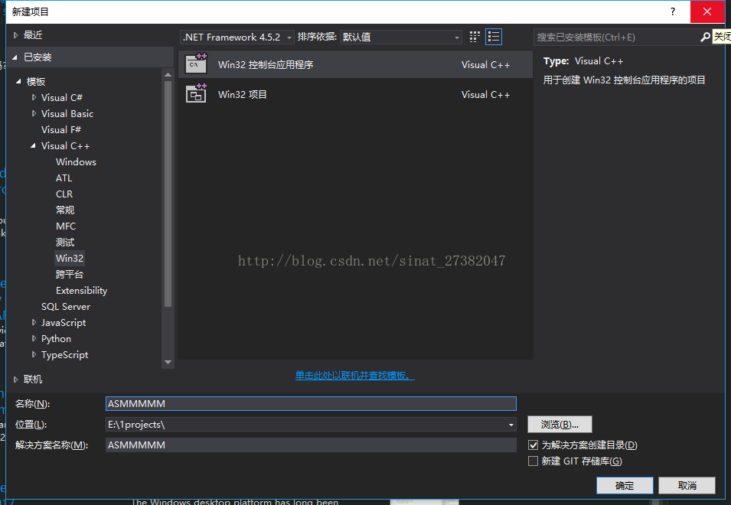

**2.选中项目右键 “生成自定义”,选择MASM生成规则.** 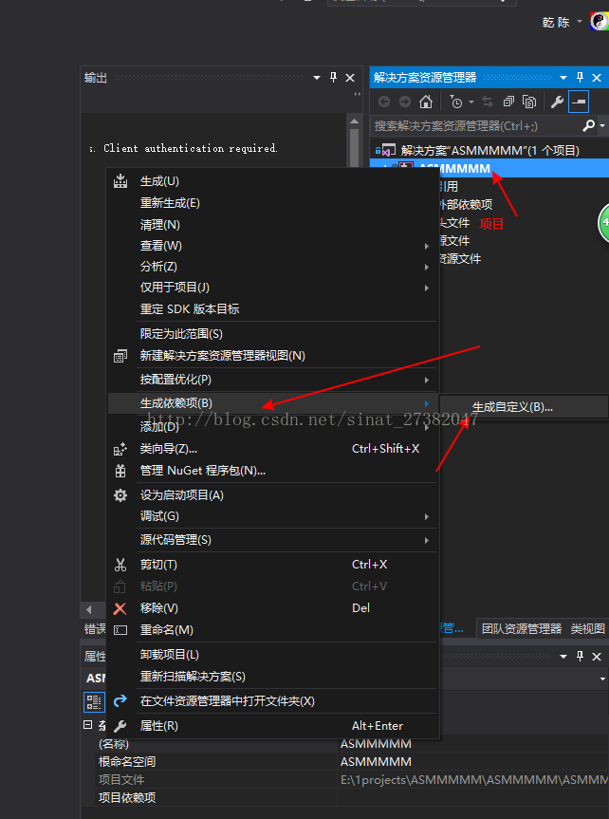

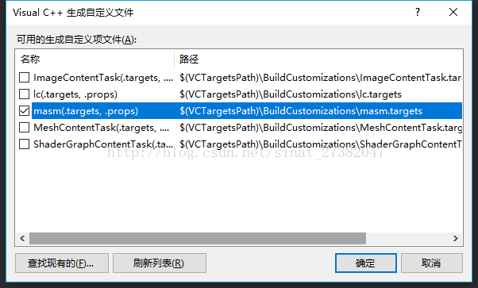

**二、添加及设定源文件**

**3.选中源文件右键-》添加-》新建项**

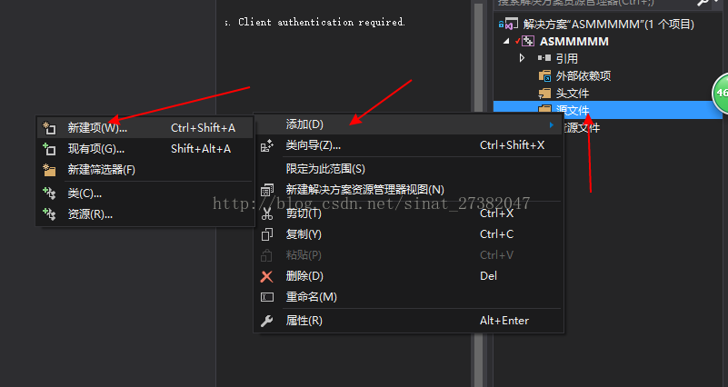

**此处后缀名是汇编的.asm**

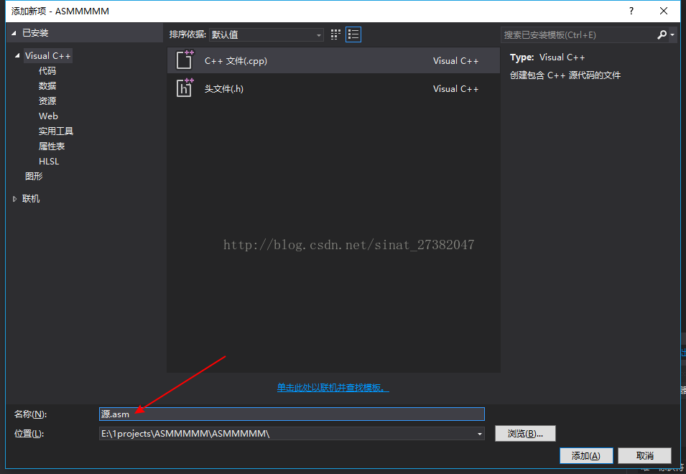

**4.选中项目右键-》属性-》链接器-》系统-》 子系统选 “控制台(SUBSYSTEM:CONSOLE)”**

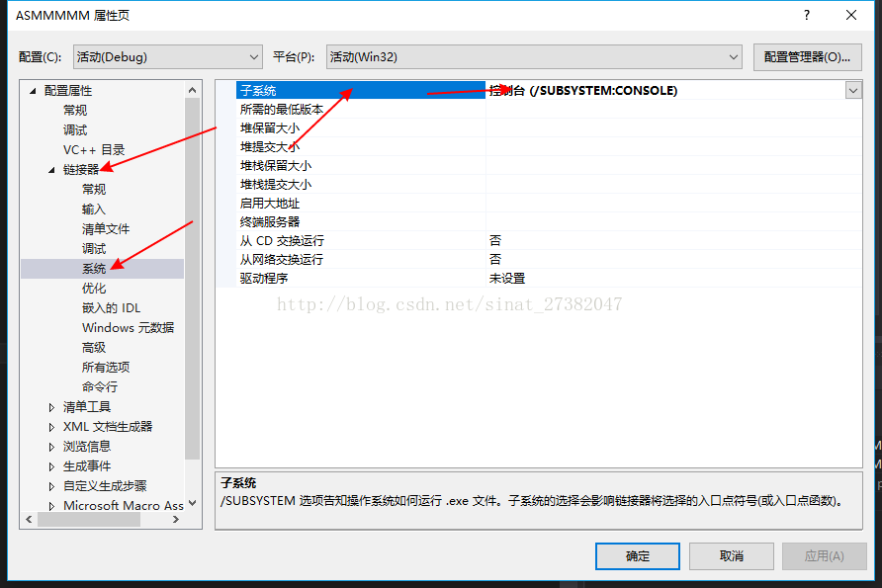

**5.选中项目右键-》属性-》链接器-》高级-》 入口点 填 "main"**

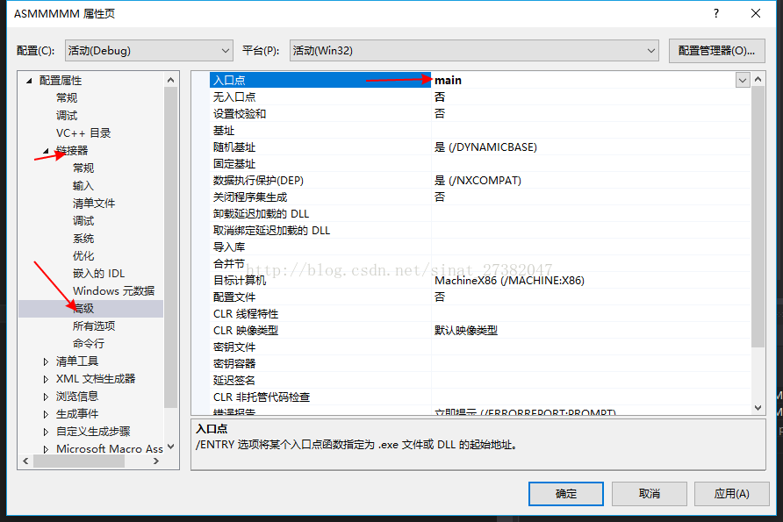

**三、**[**测试**](http://lib.csdn.net/base/softwaretest)**代码编译运行:**

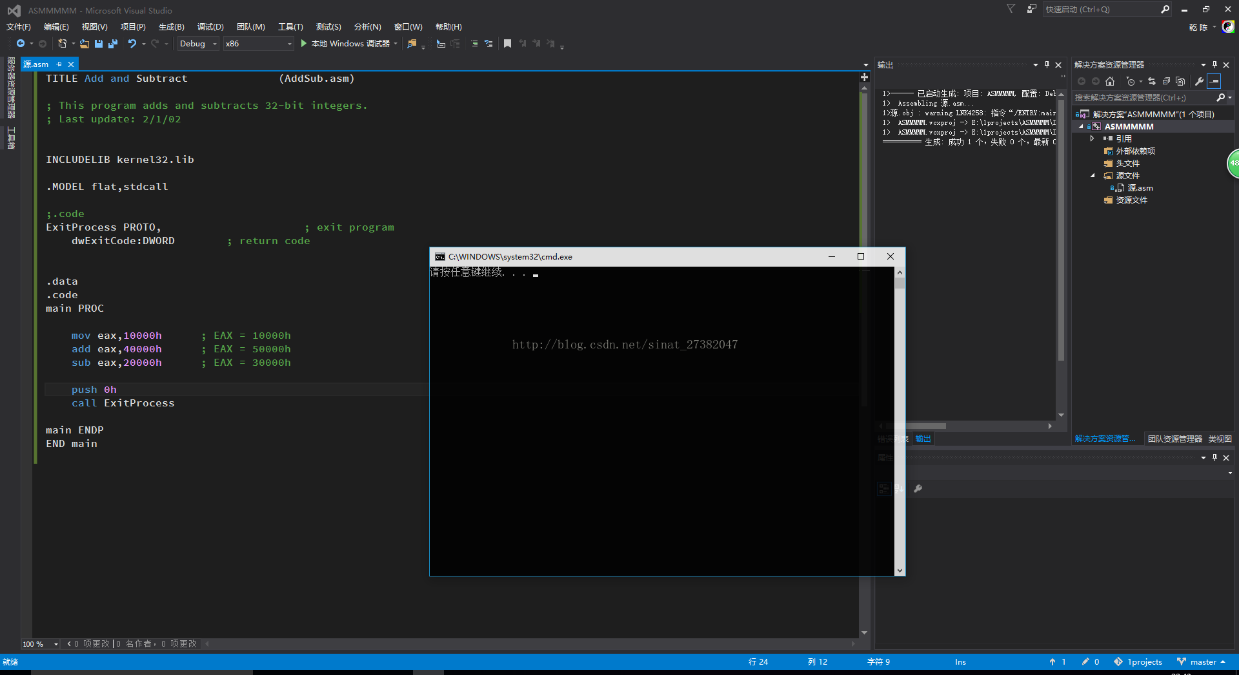

**6.最后，输出,调试时选择菜单 调试-》窗口-》寄存器 就能看到寄存器值。**

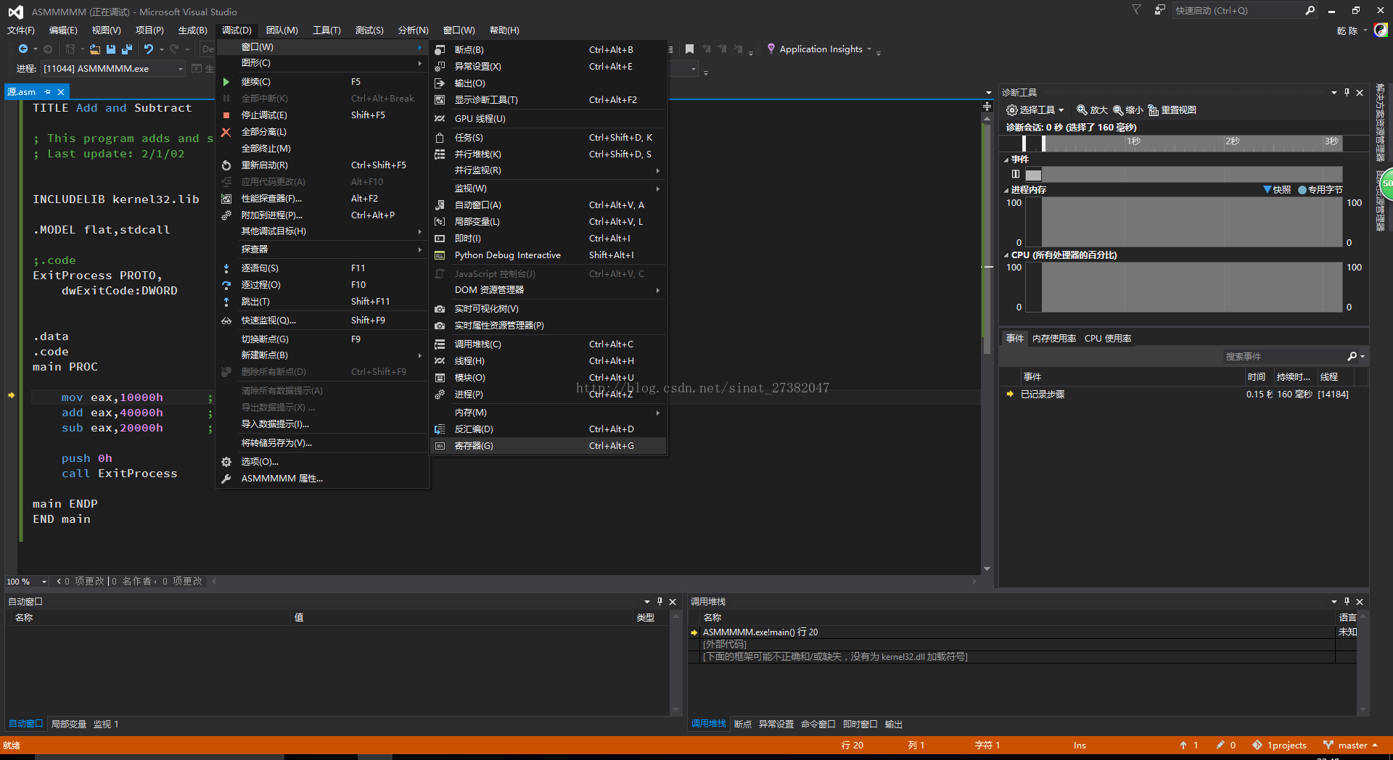

**四．怎么用VS编译调试外部链接库（比如Irvine）**

**7.在Microsoft Macro Assemble的Include Paths里面填写Irvine库文件所在路径**

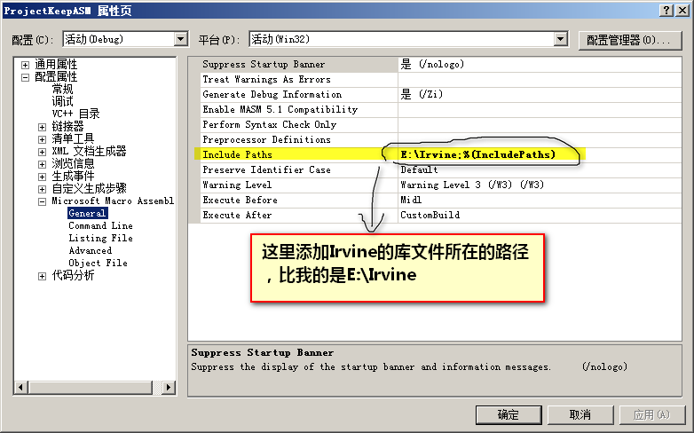

**8.链接器->附加库目录里面也要添加附加库的路径，也就是Irvine库文件所在路径**

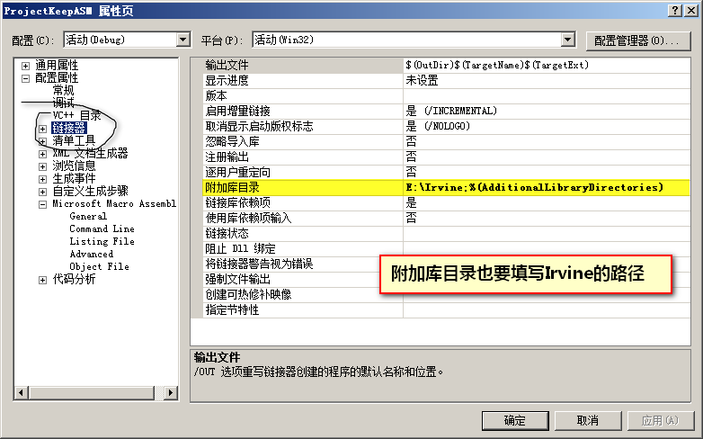

**9.链接器->输入->附加依赖库里面添加要加载的库文件，这里是Irvine32.lib;**

